

DSW – TRABAJO PRÁCTICO N°2
AÑO 2026
Integrantes:
Diez Yesica: ydiez@frsf.utn.edu.ar
Esposito Sofia: sespositofierro@frsf.utn.edu.ar
Laborda Claudio: claborda@frsf.utn.edu.ar
Nozralah Cristian: cnozralah@frsf.utn.edu.ar
DSW Inmobiliaria
1.Informe técnico Web
Justificación de los cambios:
Con respecto a la sección Nosotros, se realizaron algunos cambios visuales respecto a lo definido en el TP1. En primer lugar, se eliminaron los contenedores con fondo gris que enmarcaban cada bloque de contenido, ya que se consideró que resultaba más armonioso visualmente reservar ese recurso únicamente para separar contenido significativo unicamente, evitando la sobrecarga visual.
Otro cambio fue la decisión de mostrar la foto grupal también en la versión mobile. En los wireframe y mockup original esta imagen no estaba para pantallas pequeñas, pero se incorporó al considerar que aporta identidad y confianza al usuario, y que gracias a la implementación del componente Collapse el texto ya no ocupa tanto espacio, haciendo viable incluirla sin afectar la experiencia de navegación y logrando que los usuarios lleguen al final de la página.
Se priorizó que la sección transmitiera la experiencia del equipo de forma visual y concisa, con biografías breves acompañadas de fotos, buscando que el contenido sea liviano de leer y que el usuario llegue fácilmente al formulario al final de la página.

La sección “servicios”, se realizaron algunos cambios visuales respecto a lo definido en el TP1. En primer lugar, se eliminaron los contenedores con fondo gris que enmarcaban el título ‘servicios’, que estaban visibles en las resoluciones desktop y Tablet; Mobile no tenía ese fondo. Ya que se consideró que resultaba más armonioso visualmente, evitando la sobrecarga visual.
Se priorizó que la sección se mantenga fiel a lo hecho en el wireframe y el mockup.

Uso de componentes JS de Boostrap: donde, que y el por qué de la elección.
Para la sección de inicio de la página web, se implemento un componente de tipo "Carousel" (carrusel de imágenes) para presentar las propiedades de forma dinámica. El objetivo principal es captar la atención del usuario inmediatamente al entrar al sitio y ofrecerle un buscador funcional.
¿Cómo lo implementé?
Me basé en la documentación oficial de Bootstrap 5.3. Los pasos técnicos que seguí fueron:
- Estructura del Componente: Utilicé la estructura base de Bootstrap con un id="carouselExampleFade". Elegí la variante "Crossfade" (usando la clase .carousel-fade) en lugar del movimiento lateral tradicional, porque me parece que queda más elegante para un sitio de inmobiliaria.
- Automatización: Configuré el atributo data-bs-ride="carousel" para que las imágenes cambien automáticamente y ajusté el tiempo de rotación a 4 segundos (data-bs-interval="4000").
- Ajuste de Medios: Como mis imágenes tienen diferentes tamaños, apliqué style="height: 500px; object-fit: cover;". Esto es clave porque obliga a todas las imágenes a adaptarse a la misma altura sin que se vean estiradas o deformadas.
- Superposición (Overlay): El buscador no es parte nativa del carrusel, así que usé position-absolute y z-index: 10 para "flotarlo" encima de las imágenes. Esto permite que el buscador siempre esté visible mientras las imágenes pasan por debajo

En la sección Nosotros, el componente principal implementado es el Collapse. Al llevar el diseño a producción, notamos que la página resultaba muy extensa y consideramos que era un posible peligro que el usuario no llegara al formulario de contacto al final. Collapse nos pareció la solución más adecuada: permite mostrar únicamente el párrafo introductorio y ocultar el resto detrás de un botón "Ver más", de forma que quien desee leer más tiene la opción de hacerlo, pero sin hacer el contenido cansador a primera vista.
En cada sección y en el índice se pueden observar otros tres componentes implementados. El Tooltip agrega información contextual al pasar el mouse sobre los íconos de redes sociales, mejorando la accesibilidad. El Toast reemplaza el alert nativo del navegador en el buscador principal, ofreciendo una notificación más moderna e integrada al diseño del sitio. Por último, la Navbar con Collapse resuelve la navegación en versión mobile mediante el menú hamburguesa, eligiéndose por su simplicidad de implementación.

En la sección servicios, el componente principal implementado es el Modal a través del boton “ir”, permite mostrar párrafo introductorio sobre el ‘article’ al que dirige el botón ‘ir’, se optó por el modal con fondo opaco para centrar la atención en respectivo artículo.
En cada artículo de la sección se puede observar también la implementación de los modal. Por último, la Navbar con Collapse resuelve la navegación en versión Mobile mediante el menú hamburguesa, eligiéndose por su simplicidad de implementación.

Sección: Propiedades
El diseño de la estructura fue concebido pensando en la accesibilidad y la experiencia de una amplia variedad de usuarios. Un ejemplo clave de este enfoque es la selección del tamaño de los botones; se evitó deliberadamente el uso de dimensiones reducidas para asegurar una interacción cómoda, considerando que los usuarios con dedos de mayor tamaño podrían experimentar dificultades operativas.
Asimismo, se priorizó la claridad visual mediante el uso de imágenes de gran tamaño y una tipografía legible. Esta decisión es fundamental al considerar dispositivos móviles con pantallas pequeñas, donde frecuentemente el tamaño del texto suele ser un obstáculo para la navegación.
Seccion blog.
Durante el desarrollo se utilizaron componentes interactivos de Bootstrap.
Navbar Responsive
Se utilizó una barra de navegación con menú hamburguesa para dispositivos móviles.
¿Por qué se utilizó?
Porque permite que el menú se adapte automáticamente al tamaño de la pantalla.
Uso de Bootstrap
Bootstrap fue utilizado para construir una página adaptable a distintos dispositivos.
Se utilizaron principalmente:
- Navbar
- Container
- Container-fluid
- Grid (Row y Col)
- Botones
- Formularios
- Imágenes responsivas
- Utilidades de espaciado
- Clases Flex
Gracias al sistema Grid la página puede visualizarse correctamente en computadoras, tablets y celulares.

Tooltip para todo el sitio
Se agregó un Tooltip en el pie de página.
¿Por qué se utilizó?
Para mostrar información adicional al pasar el mouse sin ocupar espacio en la pantalla.

Uso de JS para captura de eventos: donde, que y el por qué de la elección.
El evento principal implementado en la sección Nosotros es la captura del submit del formulario de contacto. Consideramos que era fundamental que el usuario recibiera una confirmación de que su mensaje había sido enviado correctamente, y que los campos obligatorios como nombre, apellido y email fueran validados antes de procesar el enví o. Es así que implementamos un evento submit que valida cada campo y muestra un mensaje de confirmación personalizado con el nombre del usuario agregando que nos estaremos comunicando pronto.
Además, se implementaron otros dos eventos para mejorar la experiencia de navegación: la captura del submit del buscador de la navbar, que evita que la página se recargue y muestra una respuesta inmediata al usuario, y el evento de scroll sobre la ventana, que agrega una sombra dinámica a la navbar cuando el usuario se desplaza la página.
Además de Bootstrap se utilizaron eventos propios de JavaScript.
Evento Submit
Se capturó el envío del formulario de búsqueda.
Cuando el usuario intenta realizar una búsqueda se muestra un mensaje indicando lo que escribió.
Evento Click
Se capturó el clic sobre el botón "Ver todo".
Cuando el usuario presiona el botón aparece un mensaje indicando que próximamente habrá más publicaciones.

Personalización de Boostrap mediante sass: indicar que se personalizó, donde y el por qué de dicha elección
Se realizó mediante la definición de variables al inicio del archivo estilos.scss, antes del import de Bootstrap. Las mismas son: primary para establecer el color principal de la barra de navegación, font-family-base para definir Arial como tipografía base del sitio y border-radius con sus variantes para darle a los botones un estilo tipo píldora. Además, se ajustaron btn−padding con sus variantes para controlar el espaciado interno de los botones. Se utilizaron otras características propias de SASS como el anidamiento de selectores, que permite escribir los estilos de elementos hijos dentro del bloque del padre, y el uso de & para referenciar el elemento actual en estados como :hover o :last-child.
La sección Nosotros para mí fue compleja de hacer, ya que tuve utilizar Flexbox para dividir el contenido en dos contenedores: texto-nosotros y foto-contenedor. En mobile apliqué flex-direction: column para que queden uno debajo del otro, y en pantallas grandes cambié a flex-direction: row, controlando las proporciones con width: 45% y width: 55% respectivamente.Realicé de forma similar para sección equipo: en mobile cada integrante muestra su foto arriba y el texto abajo mediante flex-direction: column, mientras que en pantallas grandes se reorganiza en flex-direction: row para que la foto quede a la izquierda del texto.
La sección contacto se dividió en dos bloques: un header con fondo gris para separar visualmente el título del formulario, y el formulario en sí. El botón de envío requirió estilos particulares distintos al resto de los botones del sitio, con fondo negro, ancho completo en mobile y ancho automático en desktop. Fue complejo entender cuándo apoyarse en Bootstrap y cuándo resolverlo con estilos propios, especialmente al definir variables globales que no afectaran secciones comunes o para poder seguir el mockup ya definido con anterioridad.

Sección servicios se modifico las imágenes con alto y ancho fijado para que encajen en el diseño. También se modificó el color del botón ir. Todo con scss.

URL del proyecto publicado(*). Justificación en la elección del repositorio para subida del sitio.
Es el URL del proyecto https://ssofiespossito.github.io/dsw-inmobiliaria/index.html Se eligió GitHub como repositorio de publicación por ser la herramienta con la venimos trabajando en el cursado de la tecnicatura. Además, al poderse integrar con Visual Studio Code nos facilitó enormemente el flujo del trabajo, permitiéndonos hacer cambios directamente desde el editor y cada actualización del código de forma automática.

2.Informe SEO:
El nombre del sitio se mantuvo como DSW Inmobiliaria respecto a lo definido en el TP1. En cuanto al dominio, originalmente se había propuesto www.dwsInmobiliaria.com.ar como dominio ficticio. Para esta entrega el sitio fue publicado en GitHub Pages bajo la URL https://ssofiespossito.github.io/dsw-inmobiliaria/index.html eligiendo un nombre de repositorio representativo del proyecto. Si bien no se trata del dominio propuesto originalmente, se optó por esta solución por ser una plataforma de publicación gratuita, integrada directamente con el repositorio Git y de fácil uso desde Visual Studio Code, lo que facilitó enormemente el flujo de trabajo del equipo.
Las palabras claves elegidas son:
- Sitio general: se definieron como palabras clave objetivo propiedades, alquiler, venta, inversiones, servicios inmobiliarios, contacto y noticias del mercado inmobiliario. Dado que el sitio está en construcción y no todas las secciones están implementadas, no todas las palabras clave están presentes en el contenido actual.
- Página de inicio: propiedades, servicios, novedades del mercado inmobiliario, DSW Inmobiliaria.
- Sección Nosotros: equipo, profesionales, agentes inmobiliarios, contacto, experiencia inmobiliaria.
- Sección servicios: Representación de Propietarios, Representación de Usuarios, Servicios de Consultoría y Valuación, Project Management, inmobiliaria.

Se utilizaron etiquetas semánticas en todas las páginas del sitio para mejorar la comprensión del contenido por parte de los motores de búsqueda. Las principales etiquetas utilizadas fueron <nav> para la barra de navegación, <main> para el contenido principal de cada página, <section> para dividir el contenido en bloques temáticos, <article> para cada integrante del equipo en la sección Nosotros, <form> para el formulario de contacto y el buscador, tambien se uso <div> para facilitar la maquetación <button> para las acciones interactivas <footer> para el pie de página y <button> para las acciones interactivas. Se respectaron los titulos con los formatos <h1> , <h2> etc, manteniendo un el orden de dependencias.
Sección Nosotros: Luego de realizar toda la sección realicé una auditoria- informe SEO con Lighthouse, de la sección los resultados fueron estos:
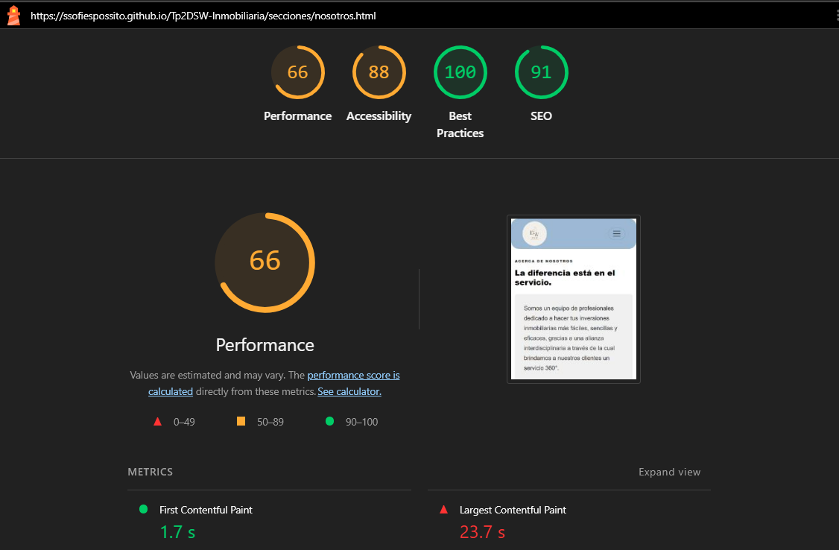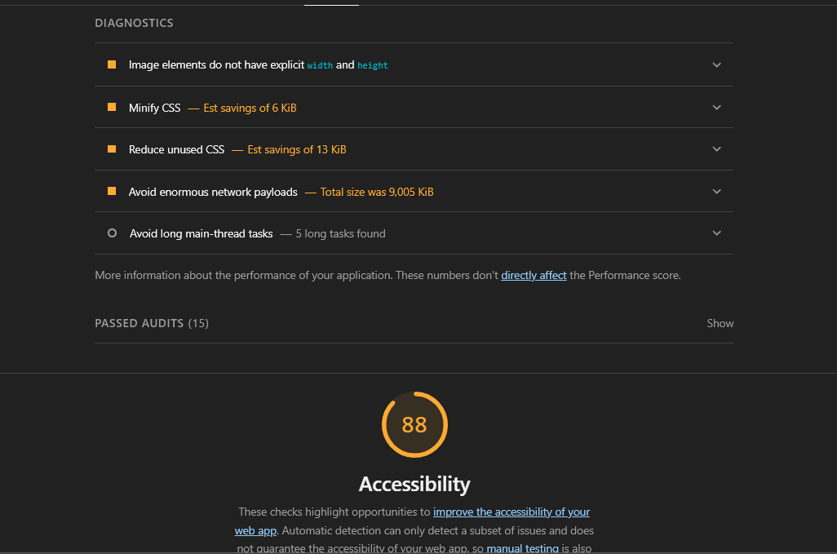
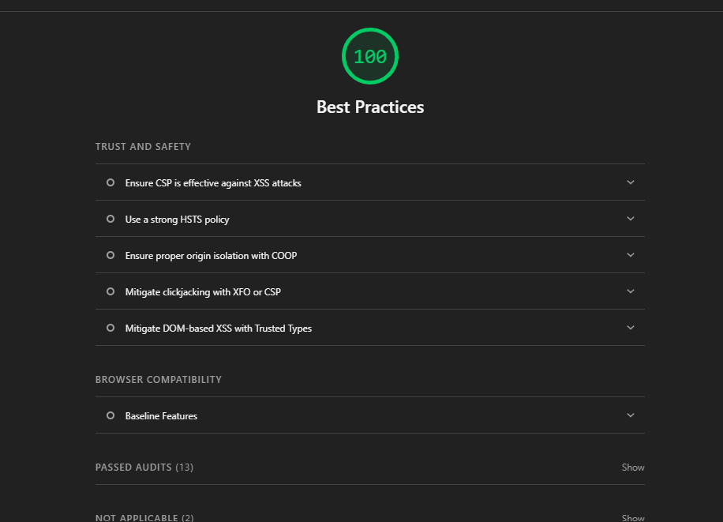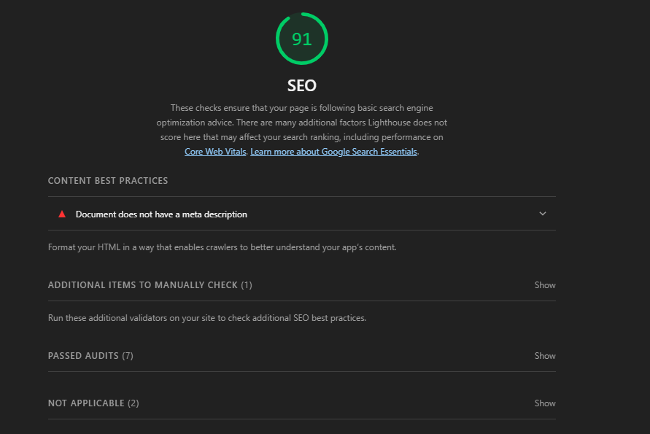

Por lo que tuve que realizar los siguientes cambios:
- Inicialmente la jerarquía de títulos no estaba correctamente implementada. El título principal "La diferencia está en el servicio" estaba definido como <h2> en lugar de <h1>, y el título "Nuestro equipo" estaba como un párrafo <p> en lugar de un <h2>. Luego de realizar la auditoría SEO lo solucioné quedando de la siguiente manera:
  - <h1> — título principal de la sección: "La diferencia está en el servicio"
  - <h2> — subsecciones: "Nuestro equipo" y "Solicitud de contacto"
  - <h3> — nombre de cada integrante del equipo
- Al principio los atributos alt y title de las imágenes eran muy básicos, básicamente el nombre del archivo o una sola palabra. Luego de realizar la auditoría nos dimos cuenta de que era una oportunidad importante para incorporar palabras clave. Entonces lo que hicimos fue enriquecer esas descripciones: a las fotos de cada integrante les agregamos el nombre completo y el rol, por ejemplo alt="Foto de Yesica Diez, agente inmobiliaria", y a la foto grupal le incorporamos el nombre de la marca. Además, aprovechamos para renombrar los archivos de imagen con nombres más descriptivos, como yesica-diez-agente-inmobiliaria.png en lugar de simplemente yesica.png, ya que el nombre del archivo también es leído por los motores de búsqueda.
- Las URLs del sitio son simples, descriptivas y fáciles de leer tanto para el usuario como para los motores de búsqueda. Por ejemplo https://ssofiespossito.github.io/dsw-inmobiliaria/index.html para la portada o https://ssofiespossito.github.io/dsw-inmobiliaria/secciones/nosotros.html para la sección Nosotros. En todo momento el usuario puede saber en qué parte del sitio se encuentra con solo mirar la URL, lo cual es una buena práctica tanto de usabilidad como de SEO.
- Los metadatos existían desde el principio, pero no tenían la calidad necesaria para ser útiles a los motores de búsqueda. Por ejemplo, el <title> decía únicamente "Nosotros", lo cual no le dice nada a un buscador sobre el contenido de la página. Luego de la auditoría y de lo visto en clase, realicé los siguientes cambios: el <title> pasó a ser "Nosotros - DSW Inmobiliaria", agregué <meta name="title"> con el mismo contenido que el título, y incorporé <meta name="description"> con una descripción breve pero significativa de la página que incluye palabras clave como equipo, profesionales, experiencia inmobiliaria y los valores de la empresa.
Luego de las modificaciones los resultados dieron así:
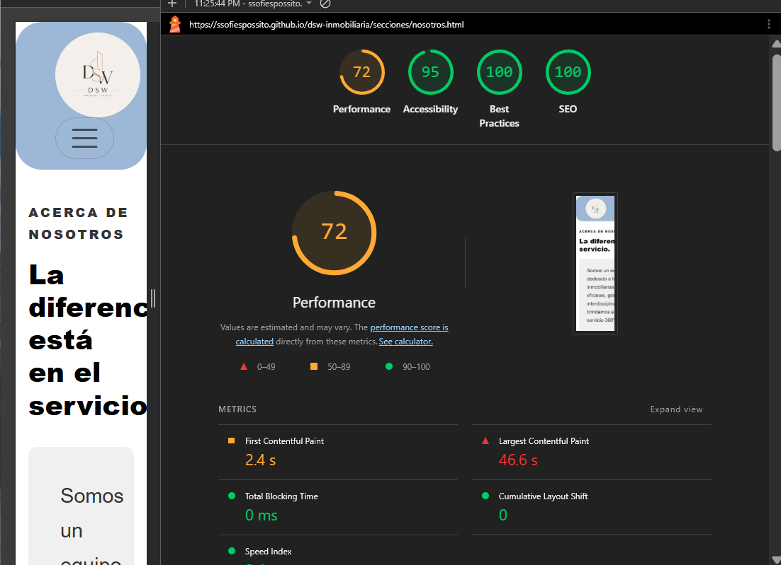
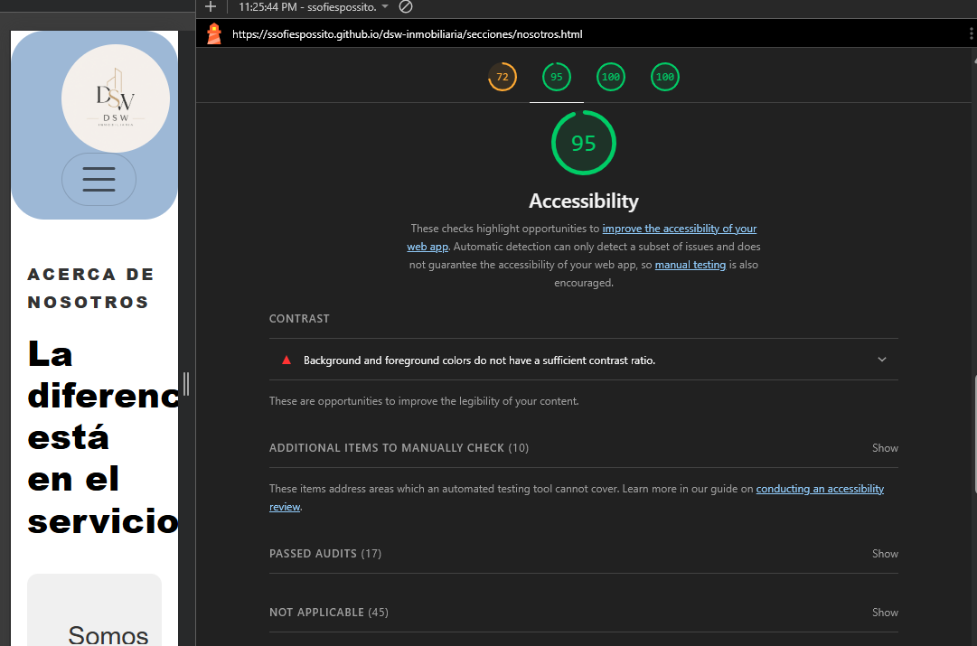
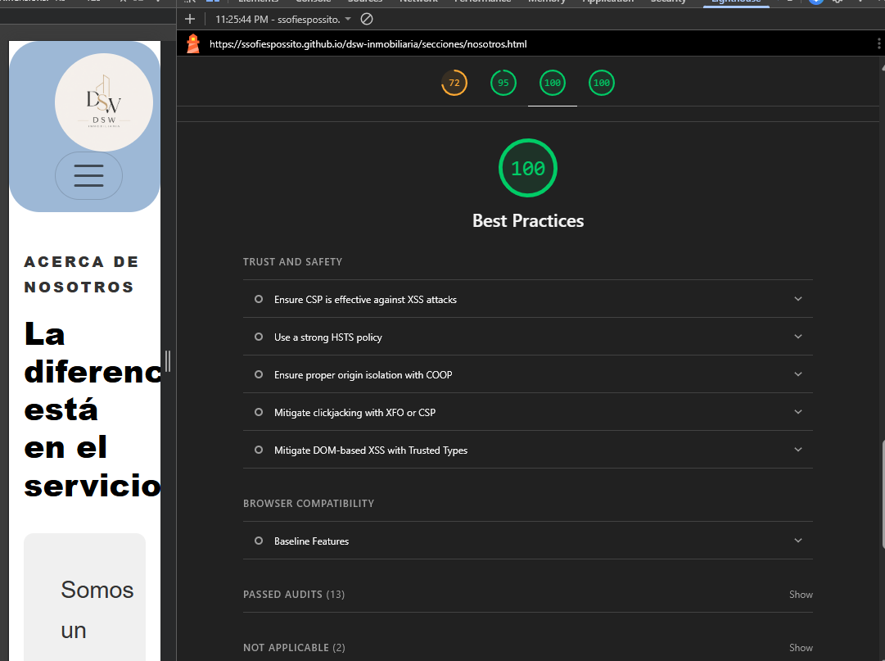
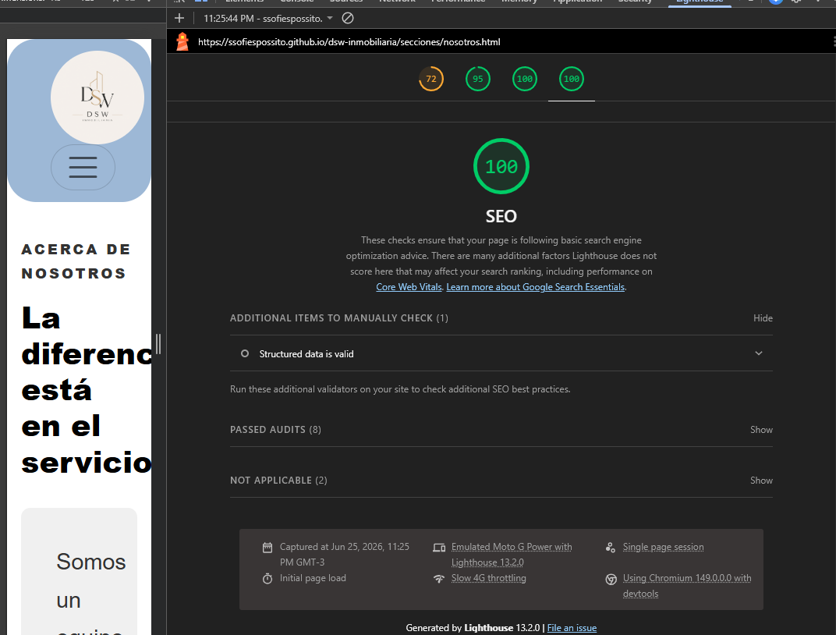

Sección servicios: Luego de realizar las correcciones semanticas recomendada etiquetas h1 seguida h2 etc, agregado de información alt=”” y title=”” de la sección, la auditoria- informe SEO con Lighthouse, dio los siguientes resultados:

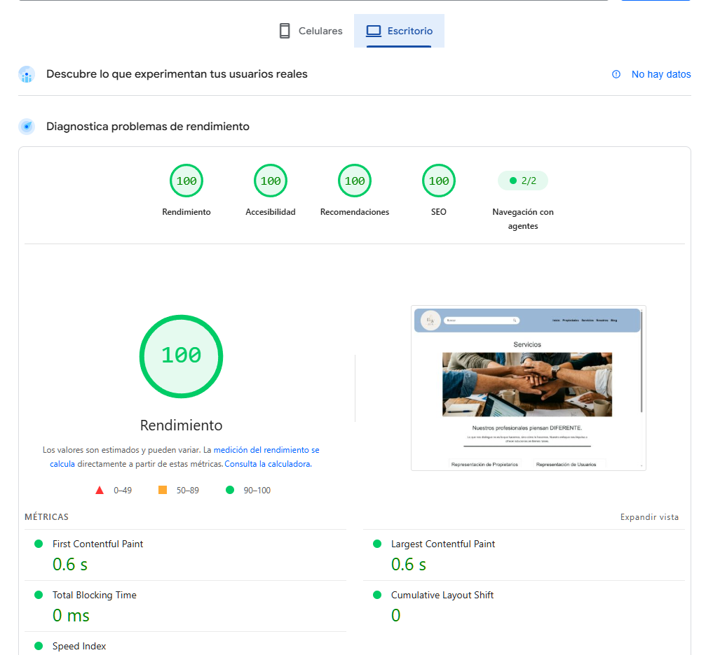
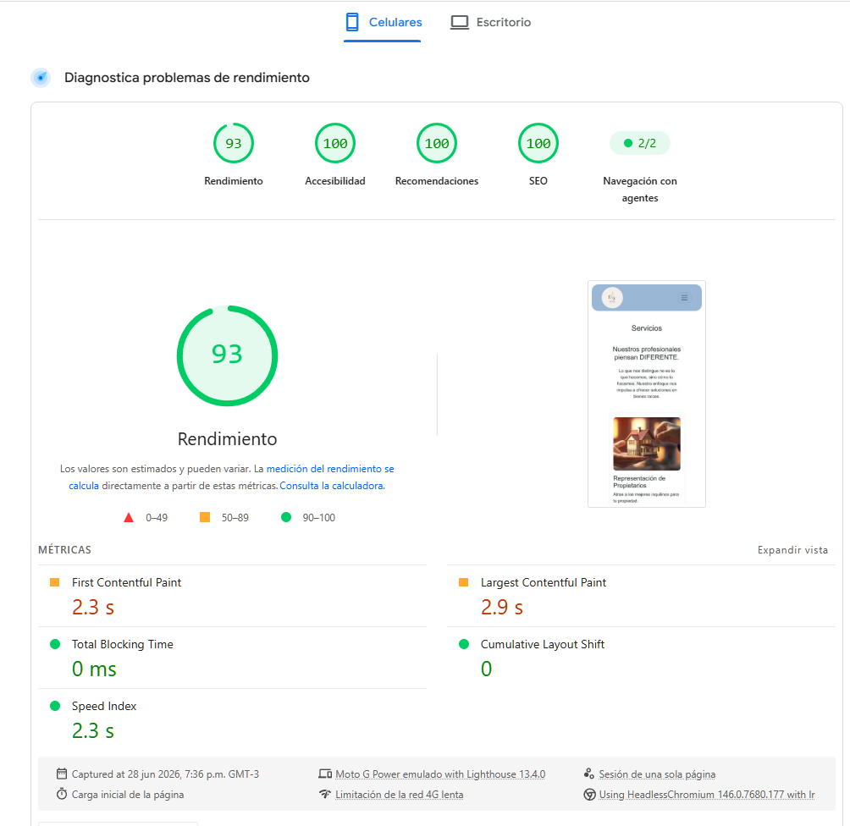

Sección propiedades
Proceso de Revisión y Optimización
Una vez concluida la maquetación de esta sección, se llevó a cabo una auditoría técnica para asegurar el cumplimiento de los estándares de accesibilidad y optimización web:
- Implementación de semántica: Se ajustó la estructura del código, incluyendo el uso correcto de la etiqueta <article>.
- Accesibilidad: Se añadieron atributos alt en todas las imágenes para mejorar la experiencia de los usuarios con lectores de pantalla.
- Navegación: Se realizó una revisión exhaustiva de los enlaces internos para asegurar su correcto funcionamiento.
- Optimización de rendimiento: Se convirtieron los archivos de imagen de formato .JPG a .WEBP, logrando una mejora significativa en los tiempos de carga.

Sección blog
Para mejorar el posicionamiento del sitio se aplicaron algunas técnicas básicas de SEO:
- Uso correcto del título de la página.
- Meta viewport.
- Encabezados H1, H2 y H3.
- Texto alternativo en las imágenes.
- Código HTML ordenado.
- Uso de etiquetas semánticas.
- Imágenes optimizadas.
- Estructura clara del contenido.

